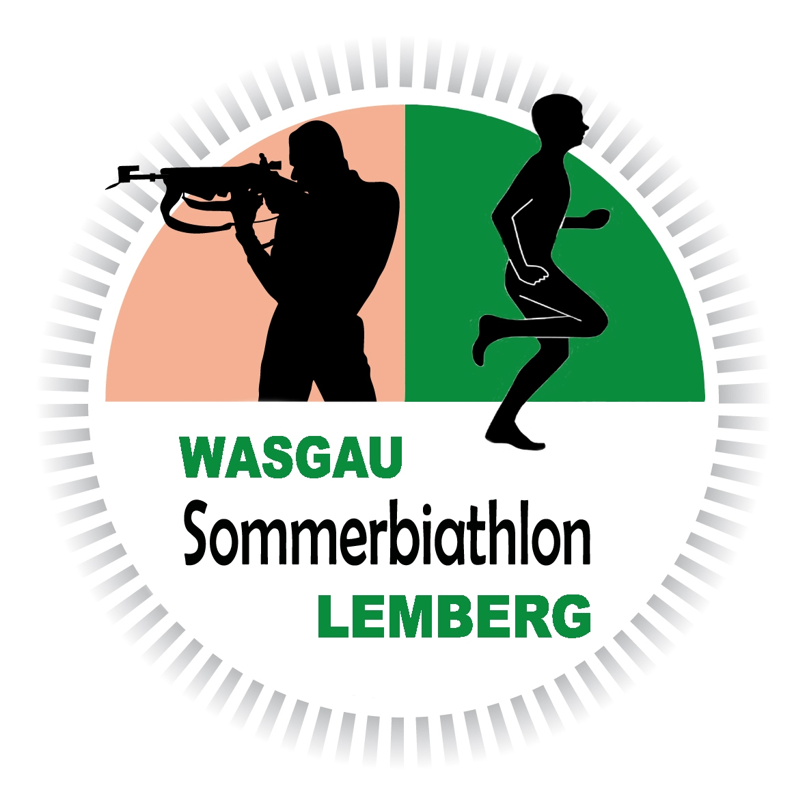




2. Wasgau-Sommerbiathlon
18. Juni 2011
Sommerbiathlon - eine Kombination aus Laufen und Schießen für Jedermann und alle Altersklassen
Kinder bis 11 Jahren (Lasergewehr), ab 12 bis 16 Jahren (Luftgewehr und Lasergewehr), ab 16 Jahren (Luftgewehr)

Veranstaltungsort: 66969 Lemberg, Laubbrunnerstraße 26-30
(Schützenhaus und Sportplatz)

Ausschreibung: www.sv-lemberg.de
www.tvlemberg.de

Informationen: Oliver Samsel (Telefon 06331 / 40583)
Tom Heinemann (Telefon 0151 / 41243311)
Jürgen Oppermann (Telefon 0151 / 50557677)

Veranstalter: Sportverein 1919 Lemberg e.V.
Turnverein 1891 Lemberg e.V.
Schützenverein 1900 Lemberg e.V.
Für das leibliche Wohl ist bestens gesorgt.

